- Шаги необходимые для импорта проекта представленного в формате MsProject 2003 XML в существующий IBN проект.

  - Выбрать IBN проект, в который будет производиться импорт.
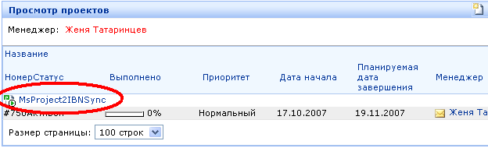

  - В появившейся форме необходимо выбрать вкладку “Синхронизация”.

  - Выбрать XML файл в формате MsProject 2003, нажав на кнопку “Обзор”.

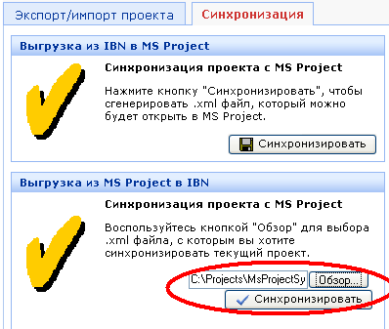

  - После нажатия на кнопку с надписью «Синхронизация» будет представлена форма выбора соответствия назначений между ресурсами находящимися в команде IBN проекта и ресурсами из импортируемого проекта.

- При импорте, если некоторые IBN ресурсы не будут сопоставлены ресурсам, описанным в импортируемом проекте, то данные ресурсы не будут назначены в IBN. Но они будут участвовать в конечном пересчете при экспорте из IBN.

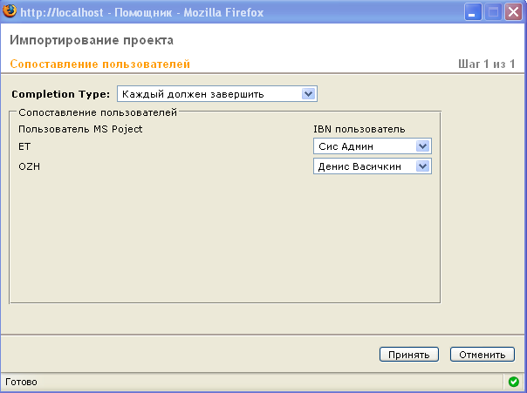

  - Также необходимо выбрать тип возможного способа завершения задачи. Из выпадающего списка “Completion Type”, возможные значения в котором представлены двумя значениями «Каждый должен завершить» и «Любой может завершить».

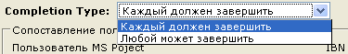

  - Для принятия сделанных изменений, и начала процесса синхронизации необходимо нажать кнопку “Принять”. Впоследствии может появиться след сообщение с возможностью выбора. Это может произойти по той причине, что у данного IBN проекта уже существует ассоциируемый внешний проект. При нажатии кнопки «Сохранить» приостановленный процесс импорта возобновится.

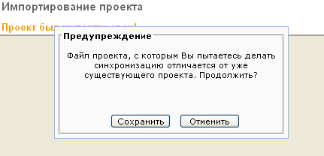
  - При успешном процессе импорта у IBN проекта должен появиться значок, символизирующий о том, что проект находится в синхронизированном состоянии и имеет ассоциируемый с собой файл внешнего проекта.

- Если при импорте в Calendar не будут указанны WeekDays то будет создан календарь с 24 часовой / 7 дневной рабочей неделей.

- При импорте все календари, связанные с назначениями будут проигнорированы, в качестве основного календаря IBN проекта будет принят основной календарь импортируемого проекта.

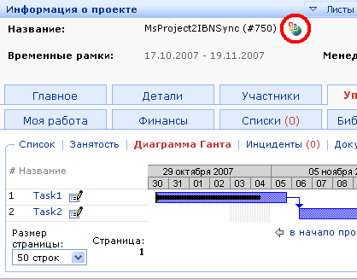

- Шаги необходимые для экспорта синхронизируемого IBN проекта в XML файл в формате MsProject 2003.

  - Для экспорта IBN проекта необходимо проделать шаги описанные в п.1.1 и 1.2 или нажать на значок синхронизации в форме активного проекта.

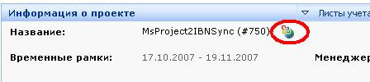

  - В появившейся форме, представленной в п. 1.3 необходимо нажать кнопку «Синхронизация». В зависимости от настроек вашего браузера произвести сохранение полученного XML файла.

- При экспорте из IBN используется "плоское"(процент завершения по времени = проценту завершения по трудозатратам) распределение трудозатрат для назначений в рамках задачи.

